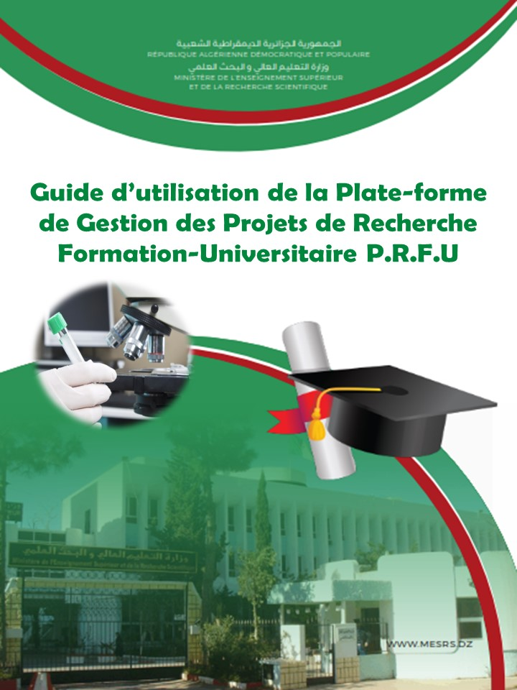

Guide Soumission d’un
Bilan mi-parcours d’un Projet de Recherche Formation-Universitaire P.R.F.U

www.prfu-mesrs.dz

Introduction
Ce guide constitue un accompagnement aux chefs des projets (et non pas les membres du projet) souhaitons soumissionner un bilan mi-parcours d’un Projets de Recherche Formation-Universitaire P.R.F.U via la plate forme (PRFU)
Les principales phases de soumission d’un bilan mi-parcours se présentent dans l’ordre suivant :
- Phase I : Connexion et authentification à la plate-forme PRFU
- Phase II : Dépôt du bilan mi-parcours
- Phase III : Validation et soumission du bilan mi-parcours

Phase I : Connexion et authentification à la plate-forme PRFU
Le processus de connexion et d’authentification se compose des étapes suivantes :
- Entrer dans le site web « www.prfu-mesrs.dz».
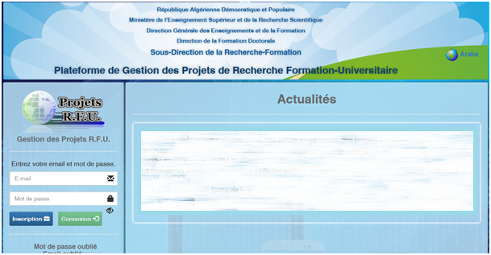
- La page d’accueil suivante s’affiche :

Figure 1 : Page d'authentification à la plate-forme PRFU.

- Le chef du projet accède à son compte en saisissant les informations de connexion (identifiant et mot de passe).
- Mot de passe oublié : Si vous oubliez votre mot de passe de connexion, vous pouvez le récupérer facilement, en cliquant sur "Mot de passe oublié" (Figure 2).

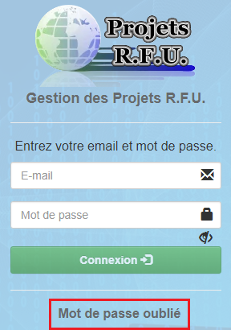
Figure 2:Lien mot de passe oublié.

- Une fois votre adresse mail saisie, cliquez sur "Envoyer" (Figure 3). Un nouveau mot de passe vous sera envoyé sur votre boîte e-mail (vérifiez le courrier indésirable).
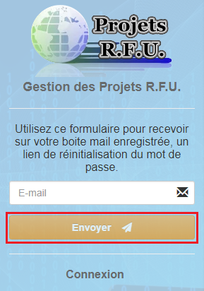

Figure 3: Envoie du mail pour mot de passe oublié.

Phase II : Dépôt du bilan mi-parcours
- Une fois le chef de projet accède à son compte (e-mail et le mot de passe sont validés), il doit obligatoirement changer la session (Figure 4). :

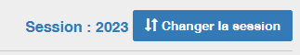

Figure 4: changement de session
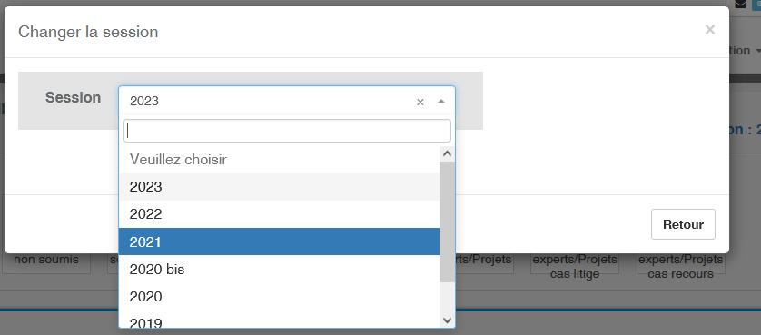
- Sélectionnez la session 2021 ou 2020 bis

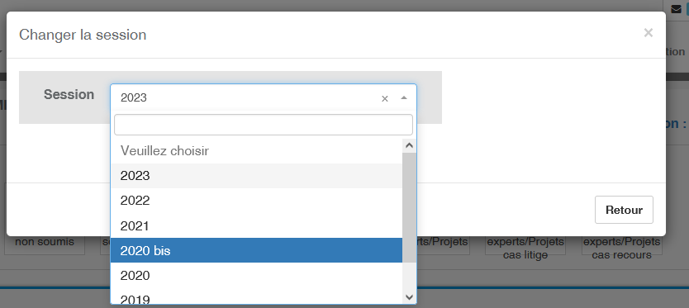

- Le chef de projet sera réorienté sur la page où il pourra soumissionner son bilan mi-parcours :
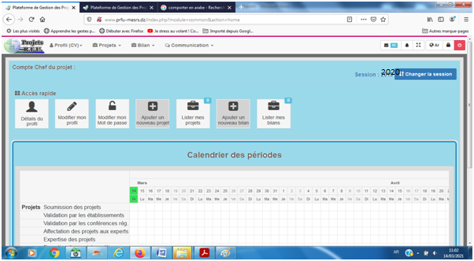
- Cliquez sur l’icône ajouter un nouveau bilan
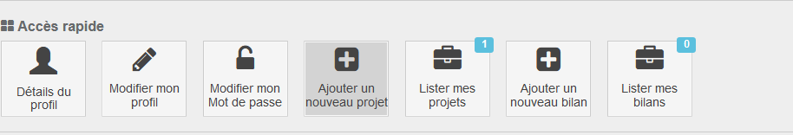
- Remplir le canevas bilan mi-parcours
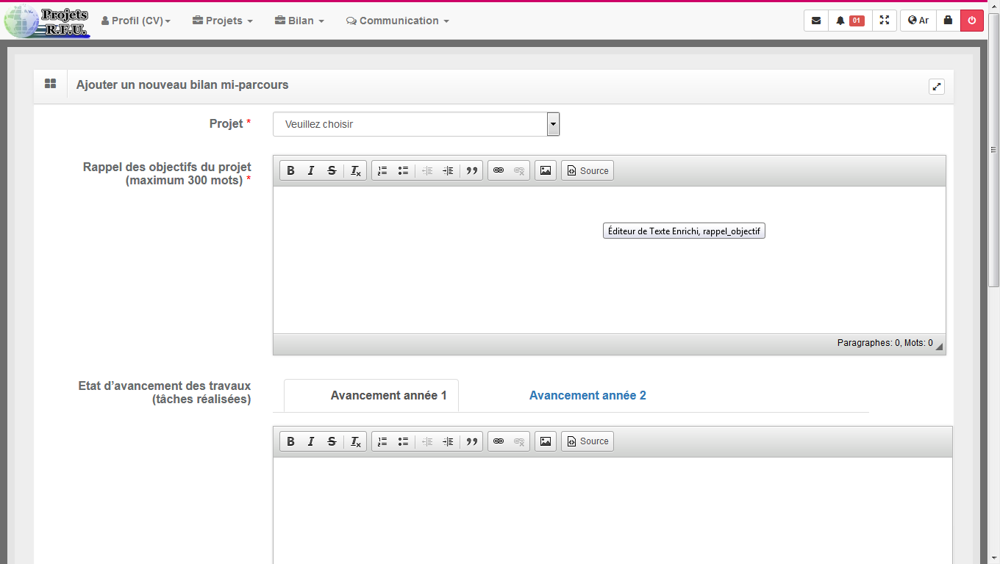
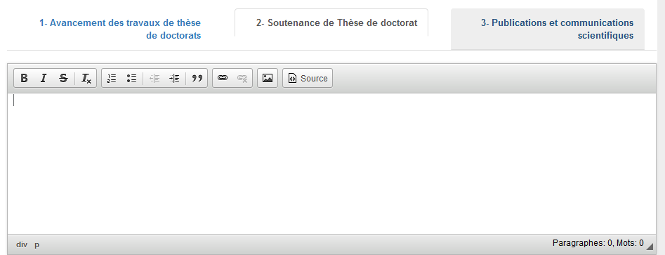

Important : ces deux icônes ne sont pas destinées pour joindre une pièce jointe (pour cela voir le point 9).

- Après avoir remplis tous les champs du canevas bilan mi-parcours, veuillez cliquer sur le bouton Enregistrer
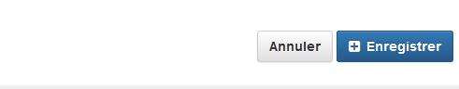

- Afin de consulter, modifier ou supprimer un canevas, un certain nombre des boutons sont mis en place comme suit :

 | Consulter un détail
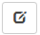 | Modifier un contenu,
 | Supprimer le bilan soumis

Pour connaître la fonction ou l’action d’un bouton il faut faire glisser le curseur de la souris au- dessus de ce dernier, une bulle d’aide s’affichera.

- Après chaque modification, n’oubliez pas d’enregistrer.

- Pour insérer une pièce jointe veuillez cliquer sur :
- (+ thèse de doctorats soutenus) pour joindre un PV d’une soutenance de doctorat
- (+ Production scientifique) pour joindre un article publier ou une attestation de participation aux manifestations scientifiques.
- (+ Autres à préciser) pour joindre un ouvrage, organisation d’une manifestation scientifique, etc.
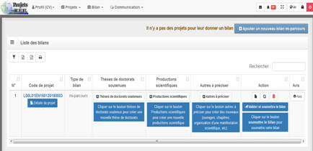
- Par exemple pour joindre un PV de soutenance d’une thèse de doctorat cliquez sur l’icône (+ Ajouter thèse)
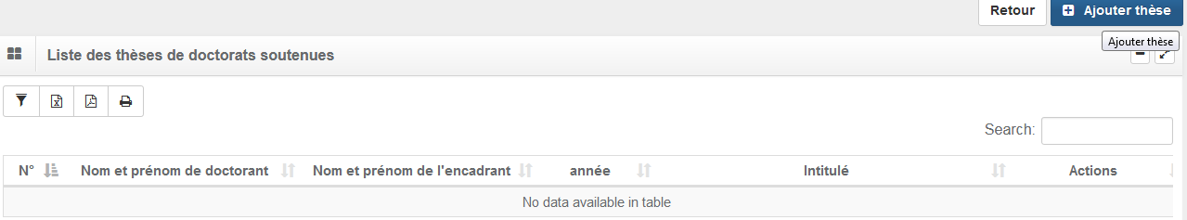

- Remplir les champs vides et insérez la pièce jointe
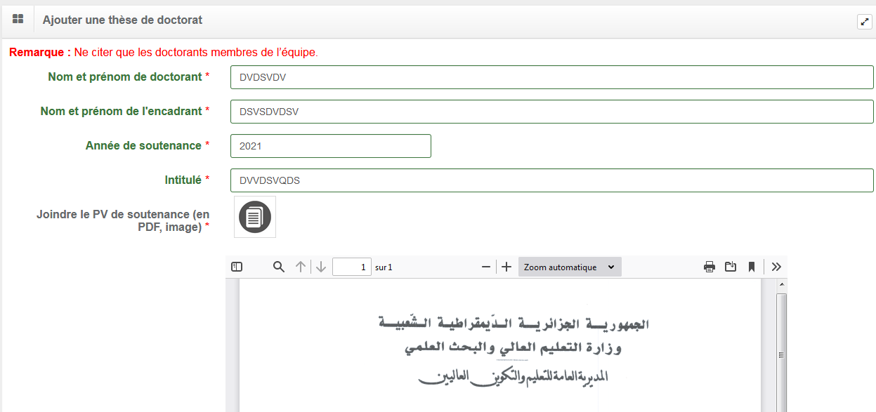
- Cliquez sur le bouton " Enregistrer ".

Phase III : Validation et soumission du bilan mi-parcours
- Et enfin le chef de projet doit soumettre le bilan en cliquant sur le bouton (valider et soumettre le bilan)

Important : en cas ou le chef de projet modifier son canevas bilan mi-parcours il doit obligatoirement resoumettre le bilan pour que les modifications seront pris en considération.

